Услуги социального работника, дневного присмотра, сиделки, няни.
- Социально-бытовые услуги - действия по поддержанию нормальной жизнедеятельности граждан в быту (услуги социального работника)
оказание гражданам социально-бытовой помощи и квалифицированного ухода на дому в зависимости от степени утраты способности к самообслуживанию и характера нуждаемости в услугах, а также оказание по их желанию дополнительных социальных услуг, предоставляемых Центром (доставка продуктов питания, медикаментов, товаров первой необходимости, помощь в поддержании порядка и чистоты в жилье, оплата коммунальных услуг и т.п.);
- социально-посреднические услуги - содействие установлению и расширению связей между гражданами, получающими социальные услуги, и государственными органами (организациями), а также оказание в установленном порядке услуг по представлению интересов граждан, получающих социальные услуги (вкладка)
Социальные услуги на дому оказываются:
бесплатно– малообеспеченнымодинокимнетрудоспособным гражданам (семьям);
на условиях частичной оплаты – одиноким нетрудоспособным гражданам (семьям), среднедушевой доход которых не превышает 200 процентов утвержденного в установленном порядке бюджета прожиточного минимума в среднем на душу населения.
на условиях полной оплаты – остальным нетрудоспособным гражданам.
Справочно:
Малообеспеченные граждане (семьи) – граждане (семьи), имеющие среднедушевой доход ниже бюджета прожиточного минимума в среднем на душу населения.
Нетрудоспособный гражданин – инвалид I или II группы; неработающий гражданин, достигший 60-летнего возраста, имеющий право на государственную пенсию;
Одинокий нетрудоспособный гражданин – нетрудоспособный гражданин, не имеющий совершеннолетних детей, супругов и родителей, не являющихся инвалидами I или II группы, не достигших возраста, дающего право на пенсию по возрасту на общих основаниях, либо других физических или юридических лиц, с которыми заключены договор ренты с предоставлением средств на содержание, договор пожизненного содержания с иждивением.
Решением администрации Железнодорожного района г. Гомеля
№ 508 от 25.06.2019 «О бесплатном надомном обслуживании ветеранов Великой Отечественной войны» от оплаты в порядке исключения освобождены ветераны Великой Отечественной войны.
Социальные услуги оказываются на основании договора оказания социальных услуг, заключенного гражданином с учреждением социального обслуживания.
Необходимые документы, предоставляемые гражданами для заключения договора оказания социальных услуг:
-документ, удостоверяющий личность;
-документ установленного образца о праве на льготы (удостоверение инвалида, ветерана Великой Отечественной войны и т.п.) для граждан, относящихся к категории пользующихся льготами.
-письменное заявление;
-медицинскую справку о состоянии здоровья, содержащую информацию о наличии медицинских показаний и (или) отсутствии медицинских противопоказаний для оказания социальных услуг в форме социального обслуживания на дому.
Контактные телефоны: 8(0232) 34-98-97, 34-98-96, каб. № 5, № 6
График работы: с 8.30.-17.30, обед 13.00-14.00

- Предоставление услуги почасового ухода за малолетними детьми (услуги няни) (семьям, воспитывающим двоих или более детей, родившихся одновременно; семьям, воспитывающим ребенка-инвалида (вкладка)
Услуги почасового ухода за детьми (услуги няни), оказываемые территориальными центрами социального обслуживания населения
Без взимания платы территориальными центрами в форме социального обслуживания на дому оказываются:
помощь в уходе за ребенком-инвалидом (детьми-инвалидами) семьям, воспитывающим детей-инвалидов | не более 20 часов в неделю до достижения ребенком возраста 18 лет
оказание помощи в уходе за детьми семьям, воспитывающим двоих детей, родившихся одновременно | не более 20 часов в неделю до достижения детьми возраста 3 лет
оказание помощи в уходе за детьми семьям, воспитывающим троих и более детей, родившихся одновременно | не более 40 часов в неделю до достижения детьми возраста 3 лет
кратковременное освобождение родителей от ухода за ребенком (детьми) для семей, воспитывающих двоих и более детей, родившихся одновременно, детей-инвалидов | не более 10 часов в неделю в пределах норм времени, установленных на оказание услуги няни
оказание помощи в уходе за ребенком (детьми) семьям, в которых оба родителя – мать (мачеха), отец (отчим) – либо родитель в неполной семье являются инвалидами I или II группы | не более 20 часов в неделю до достижения ребенком (детьми) возраста 6 лет.
Услуга няни не предоставляется в случае, если:
ребенок (ребенок-инвалид) получает основное или специальное образование в учреждениях образования (за исключением получения образования на дому);
ребенок-инвалид получает основное или специальное образование в учреждениях образования, а дополнительное образование для детей и молодежи – на дому;
предоставляются услуги в форме полустационарного социального обслуживания, а также услуга социальной передышки;
уход за ребенком-инвалидом (детьми-инвалидами) с получением пособия по уходу за ребенком-инвалидом осуществляет другое лицо, не являющееся родителем (матерью (мачехой), отцом (отчимом), законным представителем.

Для оказания социальных услуг необходимо обращаться в территориальный центр социального обслуживания населения по месту фактического проживания (регистрации).
Социальные услуги оказываются на основании договора оказания социальных услуг, заключенного гражданином с учреждением социального обслуживания.

- Предоставление услуги сиделки лицам с крайне выраженными ограничениями жизнедеятельности (полностью утратившим способность к самообслуживанию и передвижению).
Услуги сиделки предоставляются в форме социального обслуживания на дому нетрудоспособным гражданам, утратившим способность к самообслуживанию и передвижению (при необходимости от 10 до 40 часов в неделю) на условиях полной (в размере 1,09 рублей за час) либо частичной оплаты.
На условиях частичной оплаты (60% установленного тарифа на социальные услуги) услуги сиделки могут получать малообеспеченные одинокие нетрудоспособные граждане.
В обязанности сиделки входит:
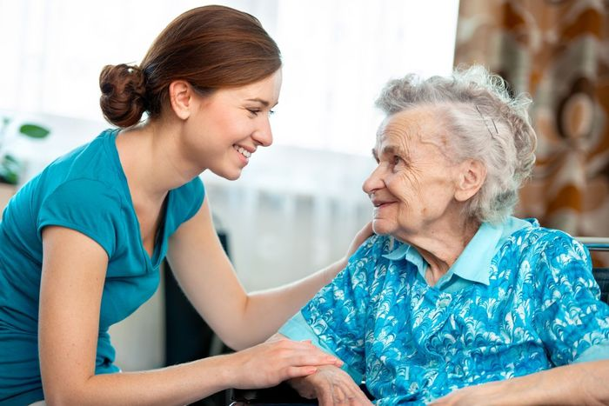
контроль соблюдения распорядка дня;
оказание помощи в процессе приема пищи;
помощь в личной гигиене;
сопровождение на прогулку лица, пользующегося инвалидной коляской;
помощь в приеме лекарств, проведение медицинских процедур, не требующих наличия медицинского образования.
Сиделка должна поддерживать чистоту там, где находится ее подопечный, проветривать комнату, убирать посуду после кормления, обрабатывать судно после использования. В функции сиделки входит также общение с подопечным, поддержание беседы, чтение литературы вслух.
Для заключения договора оказания социальных услуг граждане представляют медицинскую справку о состоянии здоровья, содержащую информацию о наличии медицинских показаний и (или) отсутствии медицинских противопоказаний для оказания данной услуги.
За предоставлением услуг сиделки гражданин (законный представитель) обращается в территориальный центр социального обслуживания населения по месту фактического проживания (регистрации).

- Услуга дневного присмотра оказывается сиделкой, гражданину, имеющему ограничение жизнедеятельности (способности контролировать свое поведение) на основании медицинского заключения,предоставляется от 10 до 40 часов в неделю при необходимости, на возмездной основе (стоимость 1 часа оказания услуги составляет 0,71 руб.). На условиях частичной оплаты (60% установленного тарифа на социальные услуги) услуги сиделки могут получать малообеспеченные одинокие нетрудоспособные граждане.
Услуга дневного присмотра предусматривает:
- знакомство, установление контакта с получателем услуги, изучение его индивидуальных возможностей и потребностей;
- оказание помощи в выполнении санитарно-гигиенических процедур (мытье рук, умывании, соблюдении гигиены рта, посещении туалета), в организации и проведении досуга (участие в мероприятиях, включая занятия, просмотр передач, фильмов), общение (поддержание беседы, чтение вслух журналов, газет, книг), в обеспечении приема лекарственных средств в соответствии с назначением врача, в принятии пищи;
- информирование родственников (законных представителей) о состоянии здоровья получателя услуги, в том числе незамедлительно в случае его резкого ухудшения.
Для заключения договора оказания социальных услуг граждане представляют медицинскую справку о состоянии здоровья, содержащую информацию о наличии медицинских показаний и (или) отсутствии медицинских противопоказаний для оказания данной услуги.
За предоставлением услуг сиделки гражданин (законный представитель) обращается в территориальный центр социального обслуживания населения по месту фактического проживания (регистрации).

